2012 Temmuz ayında kurulan şirket sayısında bir önceki aya göre %17,08 azalış oldu.
- Kurulan şirket sayısında bir önceki aya göre %17,08 ve gerçek kişi ticari işletme sayısında
%18,88 azalış olurken, kooperatif sayısında %13,92’lik bir artış olmuştur.
- Kapanan şirket sayısı bir önceki aya göre %12,44, kooperatif sayısında %32,68 ve gerçek kişi ticari işletme sayısında %35,75’lik bir artış olmuştur.
Kapanan şirket sayısında geçen yılın aynı ayına göre %32,99 artış oldu.
- 2012 yılı Temmuz ayında, 2011 yılı Temmuz ayına göre kurulan şirket sayısında %36,84’lük azalış olurken, kurulan kooperatif sayısında %12,50'lik ve gerçek kişi ticari işletme sayısında %14,35’lik artış gerçekleşmiştir.
- 2012 yılı Temmuz ayında kapanan şirket sayısı, 2011 yılının aynı ayına göre %32,99 artarken, kapanan kooperatif sayısı %1,46 ve kapanan gerçek kişi ticari işletme sayısı %68,15 azalmıştır.
2012 yılı ilk yedi ayında kurulan şirket sayısı, 2011 yılının aynı dönemine göre %27,42 azaldı.
- 2012 yılının ilk yedi ayında, geçen yılın aynı dönemine göre kurulan şirket sayısı %27,42 ve kooperatif sayısı %18,40 oranında azalırken, gerçek kişi ticari işletmesi sayısı %12,13 artmıştır.
- Aynı dönem içinde kapanan şirket sayısı %0,77 ve kooperatif sayısı %12,52 artarken, kapanan gerçek kişi ticari işletme sayısı %32,28 azalmıştır.

2012 Temmuz Ayı Genel Görünümü
İLAN  TÜRÜ | ŞİRKET  TÜRÜ | TEMMUZ 2012 | HAZİRAN 2012 | Bir Önceki Aya Göre Değişim (%) | TEMMUZ 2011 | Bir Önceki Yılın Aynı Ayına Göre Değişim (%) | OCAK- TEMMUZ  (7 AYLIK)
 |  |  |  |  |  |  | 2011 | 2012 | Değişim (%)
Kurulan* | Şirket | 2.491 | 3.004 | -17,08 | 3.944 | -36,84 | 33.732 | 24.481 | -27,42
Kurulan* | Kooperatif | 90 | 79 | 13,92 | 80 | 12,50 | 723 | 590 | -18,40
Kurulan* | Ger.Kişi Tic.İşl. | 5.067 | 6.246 | -18,88 | 4.431 | 14,35 | 38.126 | 42.750 | 12,13
Tasfiye | Şirket | 1.099 | 1.886 | -41,73 | 1.551 | -29,14 | 13.031 | 12.728 | -2,33
Tasfiye | Kooperatif | 313 | 360 | -13,06 | 536 | -41,60 | 1.923 | 1.583 | -17,68
Kapanan** | Şirket | 1.302 | 1.158 | 12,44 | 979 | 32,99 | 8.012 | 8.074 | 0,77
Kapanan** | Kooperatif | 203 | 153 | 32,68 | 206 | -1,46 | 1.030 | 1.159 | 12,52
Kapanan** | Ger.Kişi Tic.İşl. | 2.248 | 1.656 | 35,75 | 7.057 | -68,15 | 30.198 | 20.449 | -32,28
* Kurulan gerçek kişi ticari işletmesi sayısı adi ortaklıkları da içermektedir. 2012 yılı Temmuz ayına ait 5.067 gerçek kişi ticari işletmenin 3’ü adi ortaklıktır.
* Kapanan gerçek kişi ticari işletmeleri sayısında, yapılan tebligatlarla ticari faaliyeti bulunmadığı tespit edilen ticaret ünvanlı işyerlerinin kayıtlarının ilgili ticaret sicil müdürlüğü tarafından Ticaret Sicil Tüzüğünün 41. maddesine istinaden resen kapatılan işyerlerini de kapsamaktadır. 2012 Yılı TEMMUZ ayında 295, 2012 Yılı genelinde 7.426 gerçek kişi ticari işletmesi resen kapatılmıştır.

2012 Temmuz ayında Gümüşhane, Kırşehir, Siirt ve Sinop illerinde şirket kuruluşu gerçekleşmemiştir.
- 2012 yılı Temmuz ayında kurulan toplam 2.581 şirket ve kooperatifin; %85,56’sı limited şirket, %10,62’si anonim şirket, %3,49’u ise kooperatiftir. Şirket ve kooperatiflerin %36,42’si İstanbul, %12,36’sı Ankara, %6,16’sı İzmir’de kurulmuştur.
- Bu ay Gümüşhane, Kırşehir, Siirt ve Sinop illerinde şirket kuruluşu gerçekleşmemiştir. 2012 yılı ilk yedi ayında Gümüşhane’de 10 şirket kurulmuş ve 6 şirket kapanmış, Kırşehir’de 23 şirket kurulmuş ve 20 şirket kapanmış, Siirt’te 33 şirket kurulmuş ve 5 şirket kapanmış, Sinop da ise 15 şirket kurulurken 6 şirket kapanmıştır.
2012 Temmuz ayında kurulan şirketlerin sermayelerinin toplamı, bir önceki aya göre %70,90 oranında azaldı.
- 2012 yılı ilk yedi ayında toplam 25.071 şirket ve kooperatif kurulmuştur. Bu dönemde kurulan toplam 22.677 limited şirket, toplam sermayenin %62,62’sini, 1.753 anonim şirket ise %37,35’ini oluşturmaktadır. Temmuz ayında kurulan şirketlerin sermayelerinin toplamı, Haziran ayına göre %70,90 oranında azalmıştır.
2012 Yılında Şirket Türlerine Göre Şirket Kuruluşları
 |  | Şirket Türleri |  |  |  |  | Genel Toplam
 |  | Anonim | Kollektif | Komandit | Limited | Kooperatif | Genel Toplam
OCAK-MAYIS | Sayı | 1.212 | 30 | 8 | 17.736 | 421 | 19.407
OCAK-MAYIS | Sermaye (TL) | 2.891.988.992 | 1.996.000 | 85.500 | 4.290.345.983 | - | 7.184.416.475
HAZİRAN | Sayı | 267 | 6 | 0 | 2.731 | 79 | 3.083
HAZİRAN | Sermaye (TL) | 924.543.205 | 390.000 | 0 | 1.935.043.700 | - | 2.859.976.905
TEMMUZ | Sayı | 274 | 7 | 0 | 2.210 | 90 | 2.581
TEMMUZ | Sermaye (TL) | 245.643.610 | 1.585.000 | 0 | 585.096.200 | - | 832.324.810
TOPLAM | Sayı | 1.753 | 43 | 8 | 22.677 | 590 | 25.071
TOPLAM | Sermaye (TL) | 4.062.175.807 | 3.971.000 | 85.500 | 6.810.485.883 | - | 10.876.718.190

2012 Temmuz ayında 645 şirket ve kooperatif ile 1.852 gerçek kişi ticari işletmesi, ticaret sektöründe kuruldu.
- 2012 Temmuz ayında kurulan toplam şirket ve kooperatiflerin; 645’i toptan ve perakende ticaret, motorlu taşıtların ve motosikletlerin onarımı, 447’si inşaat, 407’si imalat sektöründedir.
- 2012 Temmuz ayında kurulan gerçek kişi ticari işletmelerinin; 1.852’si toptan ve perakende ticaret, motorlu taşıtların ve motosikletlerin onarımı, 949’u inşaat, 638’i imalat sektöründedir.
- Bu ay kapanan şirket ve kooperatiflerin; 482’si toptan ve perakende ticaret, motorlu taşıtların ve motosikletlerin onarımı, 314’ü inşaat, 248’i imalat sektöründedir.
- Bu ay kapanan gerçek kişi ticari işletmelerinin 941’i toptan ve perakende ticaret, motorlu taşıtların ve motosikletlerin onarımı, 424’ü inşaat, 213’ü imalat sektöründedir.
2012 Temmuz ayında kurulan 90 Kooperatifin 34’ü Konut Yapı Kooperatifidir.
- 2012 Temmuz ayında kurulan 90 kooperatifin 34’ü Konut Yapı Kooperatifi, 14’ü Tarımsal Kalkınma Kooperatifi 13’ü Motorlu Taşıyıcılar Kooperatifi olarak kurulmuştur.
- 2012 Yılı ilk yedi ayında kurulan 590 kooperatifin ise, 269’u Konut Yapı Kooperatifi, 101’i Tarımsal Kalkınma Kooperatifi, 85’i Motorlu Taşıyıcılar Kooperatifi olarak kurulmuştur.
2012 Temmuz ayında 254 adet yabancı ortak sermayeli şirket kuruldu.
- 2012 Temmuz ayında kurulan 254 yabancı ortak sermayeli şirketin 51’i İran, 33’ü Alman ortaklı olarak kurulmuştur.
2012 yılı ilk yedi ayında;
- Kurulan yabancı ortak sermayeli şirket sayısı 2.375’dir. Bu şirketlerin 554’dü İran, 203’ü Almanya, 105’i Rus ortaklıdır.
- Kurulan 2.375 yabancı ortak sermayeli şirketin 259’u anonim, 2.116’sı limited şirkettir. Bu şirketlerin 922’si ticaret, 348’i imalat ve 238’i inşaat sektöründe kurulmuştur.
- Kurulan yabancı ortak sermayeli şirketlerin toplam sermayelerinin %76,58’ini yabancı sermayeli ortak payı oluşturmaktadır.
- Yurtdışında yerleşik Türk vatandaşlarının ortak olduğu 201 adet yabancı ortak sermayeli şirket kurulmuştur. (***)
2012 Yılında Kurulan Yabancı Ortak Sermayeli Şirketlerin Genel Görünümü
 |  | Anonim | Limited | Genel Toplam
OCAK-MAYIS | Sayı | 181 | 1.585 | 1.766
OCAK-MAYIS | Ortak Olunan Şirketlerin Toplam Sermayesi (TL) | 810.918.989 | 351.284.325 | 1.162.203.314
OCAK-MAYIS | Ortak Olunan Şirketlerdeki Yabancı Ortak Sermaye Toplamı (TL) | 663.541.286 | 251.996.096 | 915.537.383
OCAK-MAYIS | Yabancı Ortak Sermaye Oranı (%) | 81,84 | 71,74 | 78,78
HAZİRAN | Sayı | 48 | 307 | 355
HAZİRAN | Ortak Olunan Şirketlerin Toplam Sermayesi (TL) | 209.510.547 | 68.794.000 | 278.304.547
HAZİRAN | Ortak Olunan Şirketlerdeki Yabancı Ortak Sermaye Toplamı (TL) | 150.490.827 | 52.460.800 | 202.951.627
HAZİRAN | Yabancı Ortak Sermaye Oranı (%) | 71,83 | 76,26 | 72,92
TEMMUZ | Sayı | 30 | 224 | 254
TEMMUZ | Ortak Olunan Şirketlerin Toplam Sermayesi (TL) | 60.340.000 | 53.806.000 | 114.146.000
TEMMUZ | Ortak Olunan Şirketlerdeki Yabancı Ortak Sermaye Toplamı (TL) | 27.534.375 | 44.573.025 | 72.107.400
TEMMUZ | Yabancı Ortak Sermaye Oranı (%) | 45,63 | 82,84 | 63,17
TOPLAM | Sayı | 259 | 2.116 | 2.375
TOPLAM | Ortak Olunan Şirketlerin Toplam Sermayesi (TL) | 1.080.769.536 | 473.884.325 | 1.554.653.861
TOPLAM | Ortak Olunan Şirketlerdeki Yabancı Ortak Sermaye Toplamı (TL) | 841.566.489 | 349.029.921 | 1.190.596.410
TOPLAM | Yabancı Ortak Sermaye Oranı (%) | 77,87 | 73,65 | 76,58

* * * 4875 sayılı Doğrudan Yabancı Yatırımlar Kanunu’nun 2. Maddesi gereğince Yabancı Sermayeli Şirketler, ortaklarından
en az birinin yabancı uyruklu gerçek veya tüzel kişi veya yurtdışında ikamet eden T.C. vatandaşı olduğu şirketlerdir.
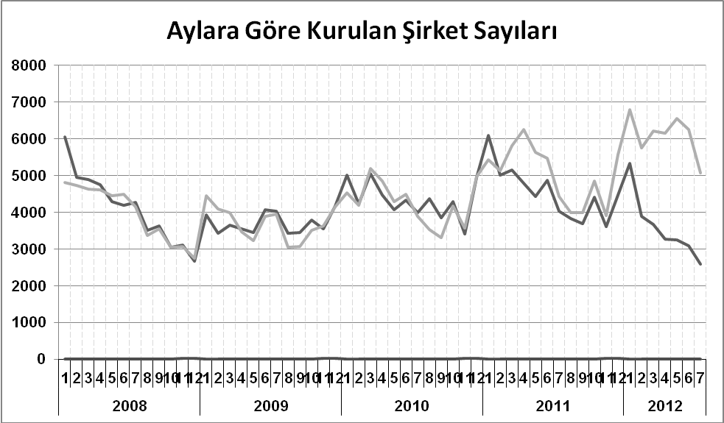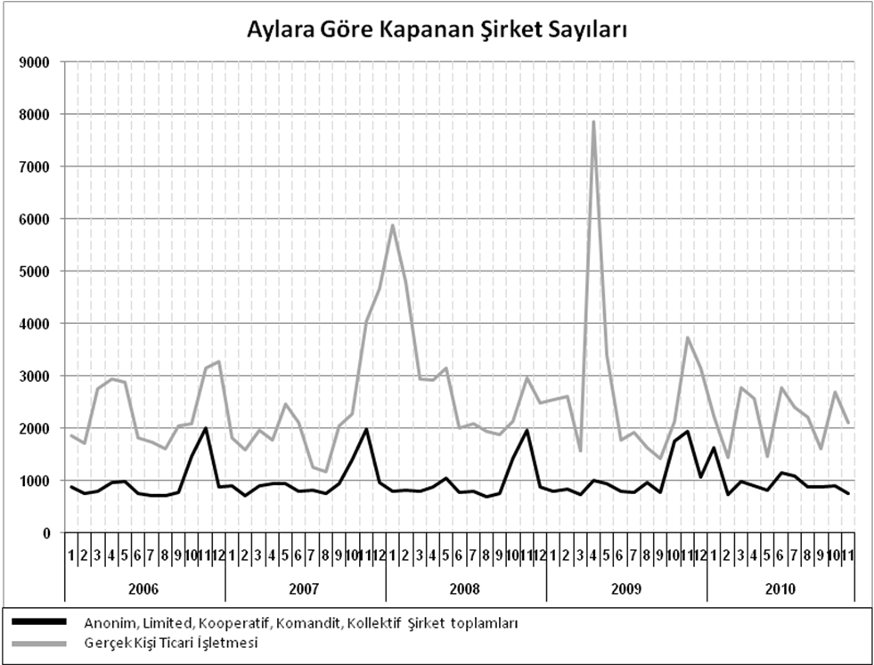
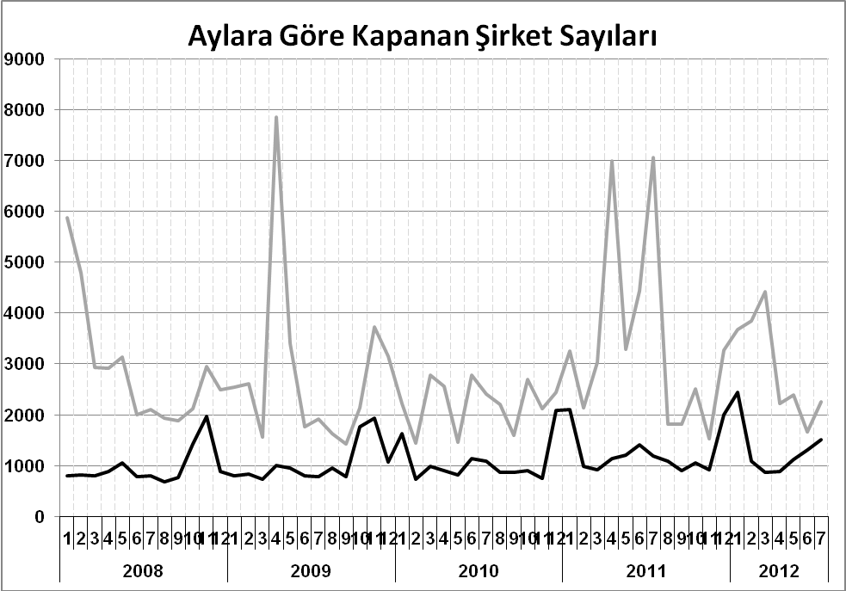
Bir sonraki haber bülteninin yayımlanma tarihi 21 Eylül 2012’dir.
Ayrıntılı tablo ve grafiklere www.tobb.org.tr web sitesi üzerinden erişebilirsiniz.

